Звичайно ж, кращий подарунок до 8 березня - весняні квіти. І зовсім не важливо, чи живі вони, намальовані, фруктові або паперові. Важливо саме їх присутність в подарунковій композиції. А до квітів - можна придумати оригінальну кошик, розмалювати горщик, або склеїти упаковку.
Трохи креативу, і - вуаля! Вишукано, з любов'ю і дуже красиво!
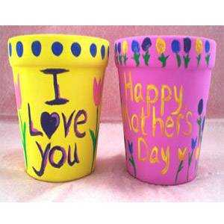

Вишукані троянди з тканини для мами
Полотно, мішковина, льон, домоткане полотно - дорогі і натуральні тканини для неординарного творчості. Ці тканини відмінно сприймають фарбування, і досить гнучкі. До речі, фарбувати смужки для різноплановості майбутнього букета можна як спеціальними фарбами для тканини, так і натуральними «їстівними» барвниками, які напевно знайдуться на кожній кухні. Наприклад, м'який шоколадний колір додасть какао, а насичений коричневий - міцний екстракт кави. Додати квітці унікальності допоможе і ручна вишивка, зроблена на пелюстках, і декоративна «серединка», виготовлена з дерев'яною гудзики.
